由于IFlow于2026 年 3 月 20 日起停止主动维护，2026 年 4 月 17 日起全面下线服务（含 API 接口及模型库）。
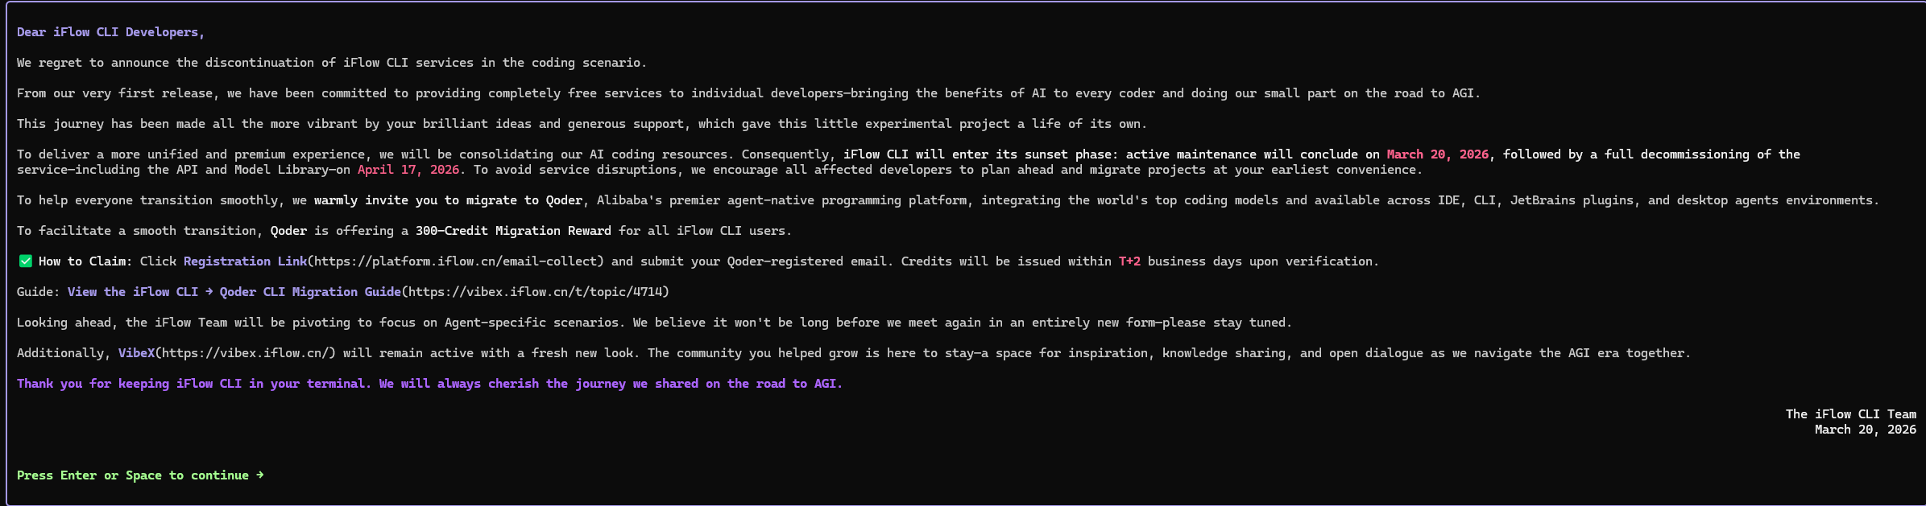
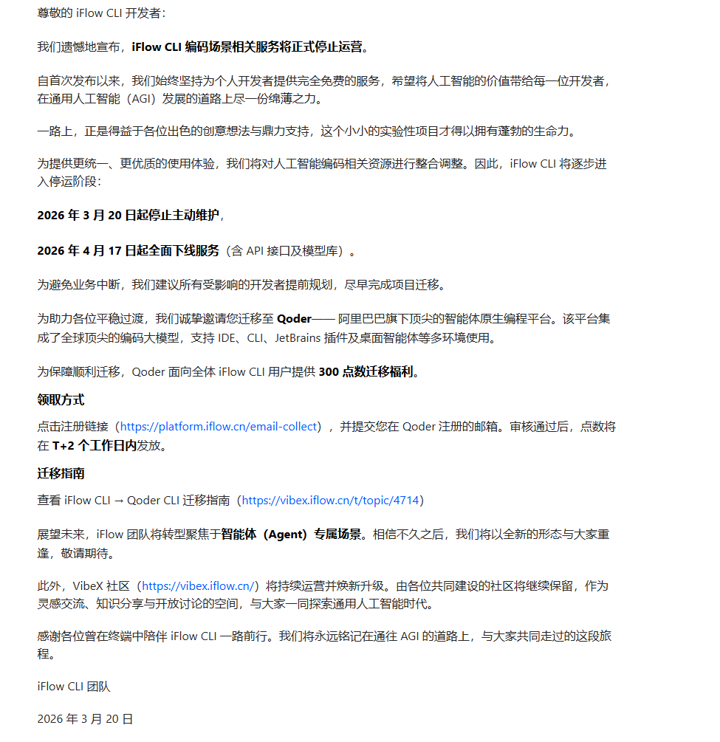
为助力各位平稳过渡，我们诚挚邀请您迁移至 Qoder—— 阿里巴巴旗下顶尖的智能体原生编程平台。该平台集成了全球顶尖的编码大模型，支持 IDE、CLI、JetBrains 插件及桌面智能体等多环境使用。
为保障顺利迁移，Qoder 面向全体 iFlow CLI 用户提供 300 点数迁移福利。
领取方式
点击注册链接（https://platform.iflow.cn/email-collect），并提交您在 Qoder 注册的邮箱。审核通过后，点数将在 T+2 个工作日内发放。
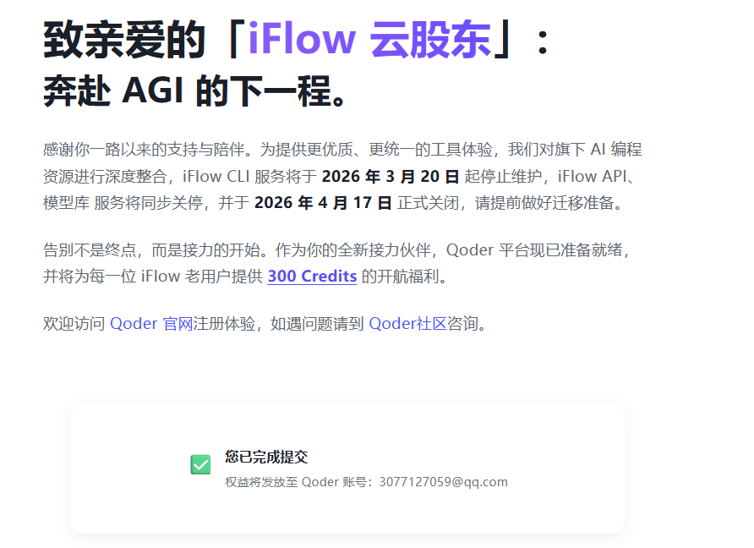
迁移指南
查看 iFlow CLI → Qoder CLI 迁移指南（https://vibex.iflow.cn/t/topic/4714）
此外，VibeX 社区（https://vibex.iflow.cn/）将持续运营并焕新升级。由各位共同建设的社区将继续保留，作为灵感交流、知识分享与开放讨论的空间，与大家一同探索通用人工智能时代。

现转移至Qoder
安装教程：
使用前我们访问 https://qoder.com/ 注册 QoderWork 账号（免费试用 Pro 版并获赠 300 个 Credits）：
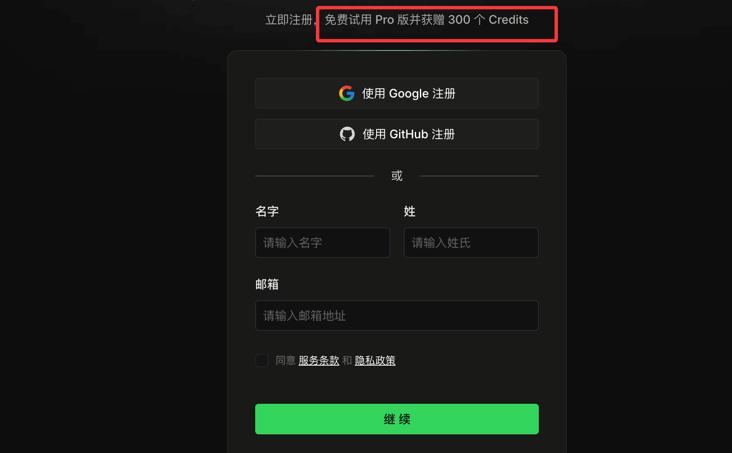
终端下载：
命令：npm install -g @qoder-ai/qodercli
安装完成后，运行下列命令。
qodercli --version
如果打印出 CLI 版本号类似 0.1.21，则表示安装成功。

首次使用时会提示您登录:
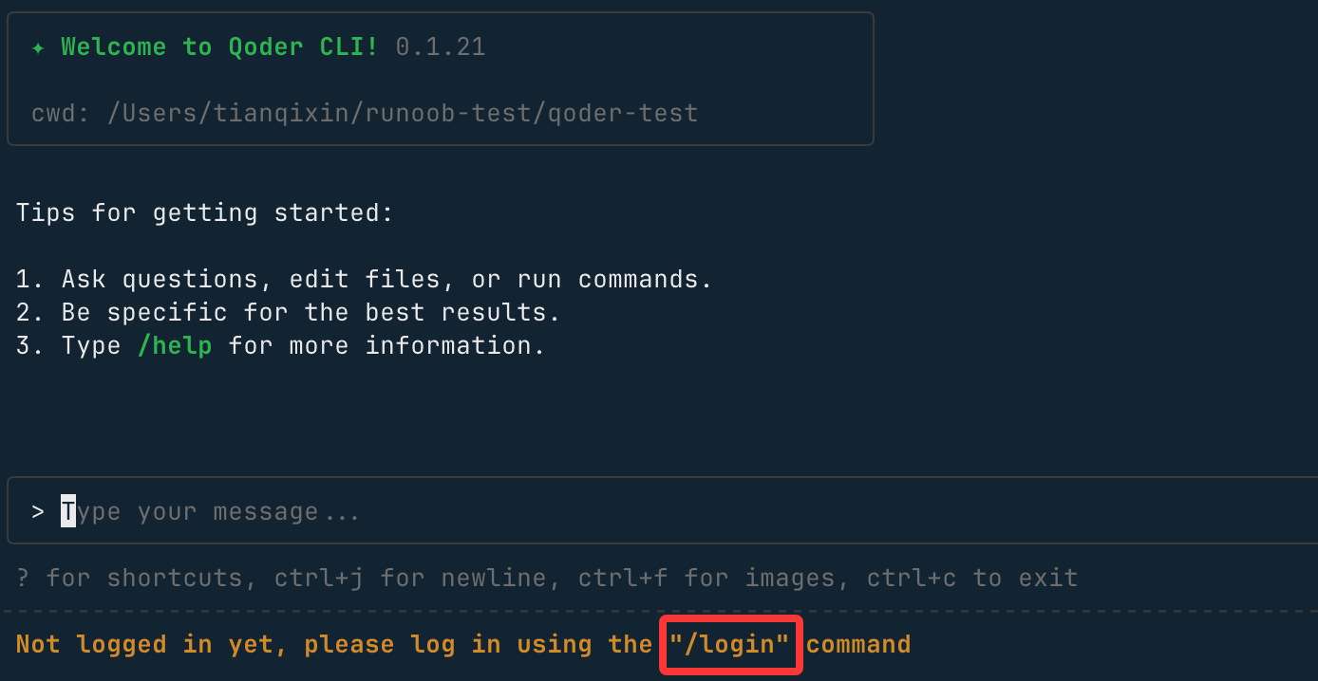
/login
按照提示使用您的账户登录，这里选 Login with browser（使用浏览器登录）：
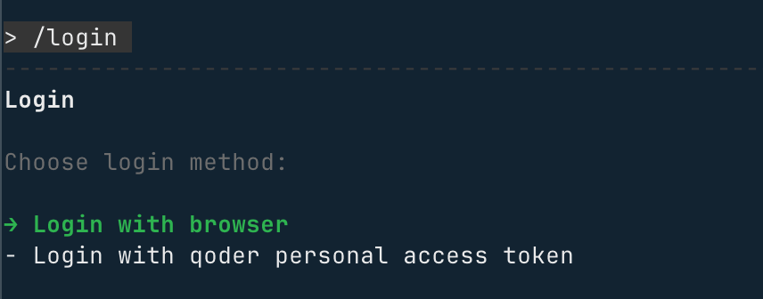
登录成功后，就会显示用户信息：
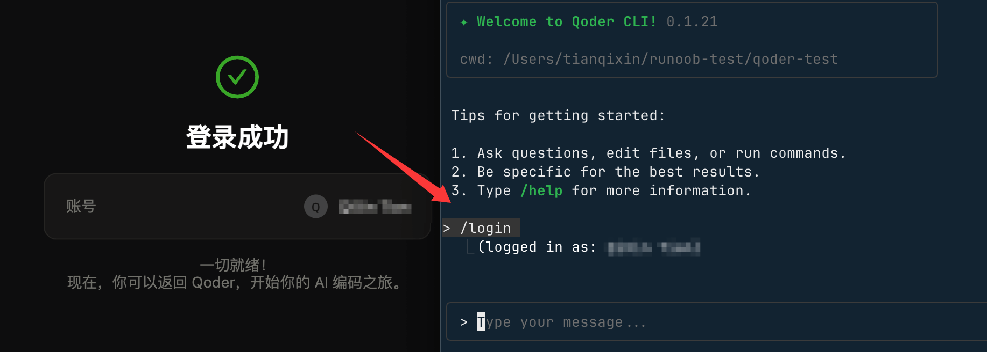
另外我们可以使用 /model 命令来查看和切换模型：
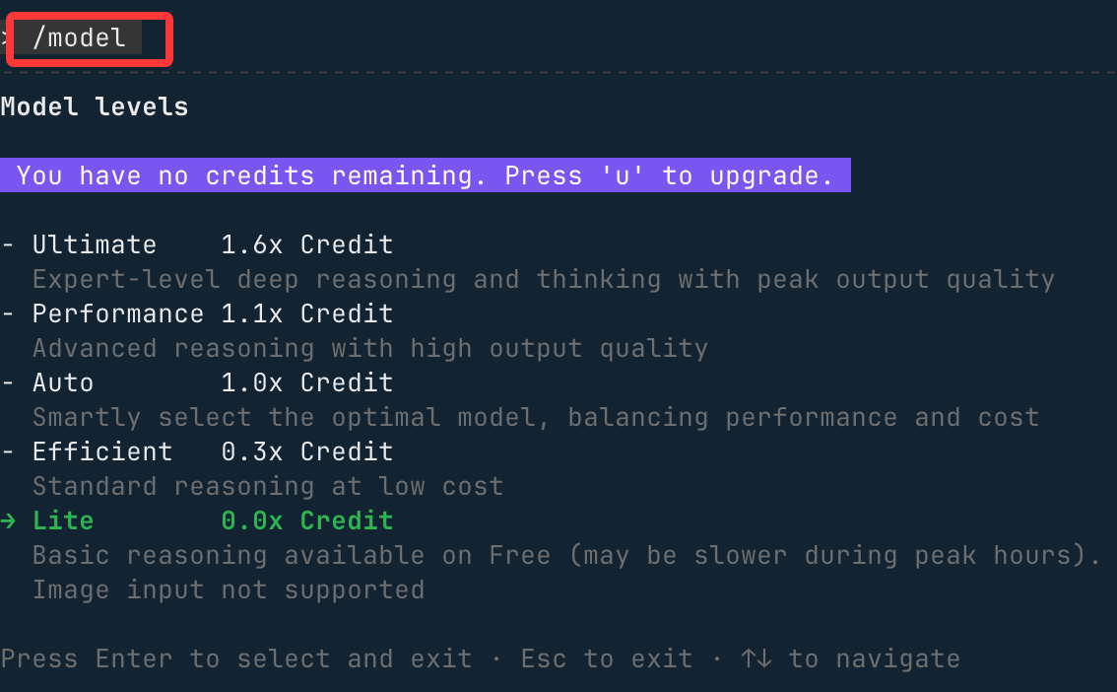
按效果强弱、推理能力、好用程度从强到弱直接给你排好：

Ultimate（最强）专家级深度推理，输出质量拉满（1.6 倍）

Performance（次强）高级推理，质量很高，性价比不错（1.1 倍）

Auto（均衡首选）自动选最优模型，平衡效果和价格，日常最省心（1.0 倍）

Efficient（性价比高）标准推理，便宜够用（0.3 倍）

Lite（免费基础版）基础能力，高峰会慢，不支持图片输入（0 倍）

# 更新命令
npm i -g @qoder-ai/qodercli to update

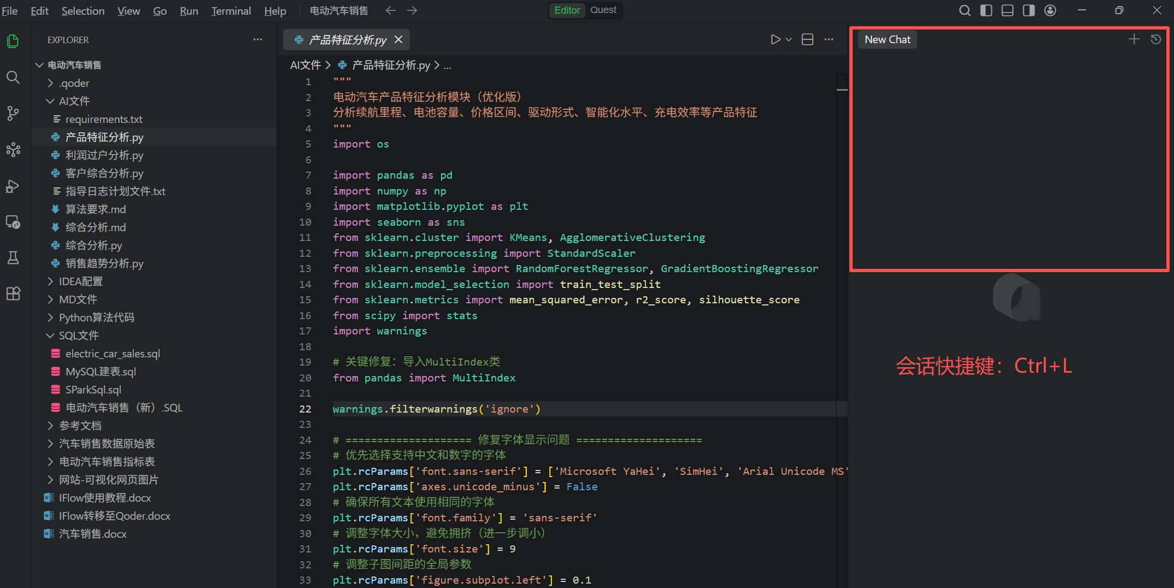
更多教学参考网址：Qoder CLI | 菜鸟教程

